BÀI THI HACKATHON
  - Xác định actor chính

actor | Vai trò
Khán giả | Tìm kiếm , xem chi tiết phim, chọn ghế và đặt vé
Nhân viên rạp | Thêm lịch chiếu và cập nhật trạng thái ghế
Quản lý rạp | Xem báo cáo doanh thu hàng tháng

1.2
- Khách vãng lai (chưa đăng nhập):
- Tìm kiếm phim
- Xem chi tiết phim (tên phim, giờ chiếu, …)
- Bắt buộc đăng nhập:
- Đặt vé xem phim
- Thêm lịch chiếu
- Xem báo cáo doanh thu hàng tháng
Xác định yêu cầu chức năng:
Tên | Chức năng | Use case | Bối cảnh
FR-01 | Chức năng | Tìm kiếm phim | Khán giả tìm kiếm phim
FR-02 | Chức năng | Cập nhật trạng thái ghế | Nhân viên cập nhật trạng thái ghế còn hay đã hết
FR-03 | Chức năng | Xem báo cáo hàng tháng | Quản lý xem báo cáo hàng tháng
NFR-01 | Phi chức năng | Hiệu suất | Tìm kiếm phim < 2s
NFR-02 | Phi chức năng | Bảo mật | Mã hoá về mật khẩu để tăng bảo mật

- Vẽ use case diagram

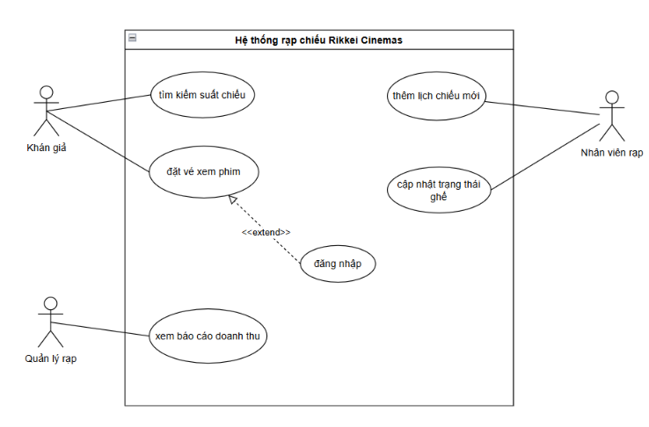
- Đặc tả main-flow
- Bước 1: Khán giả đăng nhập vào hệ thống
- Bước 2: Khán giả bấm đặt vé xem phim (A1)
- Bước 3: Hệ thống kiểm tra trạng thái ghế sau đó xác nhận đặt ghế
- Bước 4: Nhân viên cập nhật trạng thái ghế
- Bước 5: Hiển thị thông báo thành công cho khách hàng
- Đặc tả Alternative-flow
- A1 sau khi kiểm tra trạng thái ghế đã có người đặt
- Thông báo đã hết chỗ và gợi ý đặt ở nơi còn trống

5,6. Xác định class và thiết lập mối quan hệ
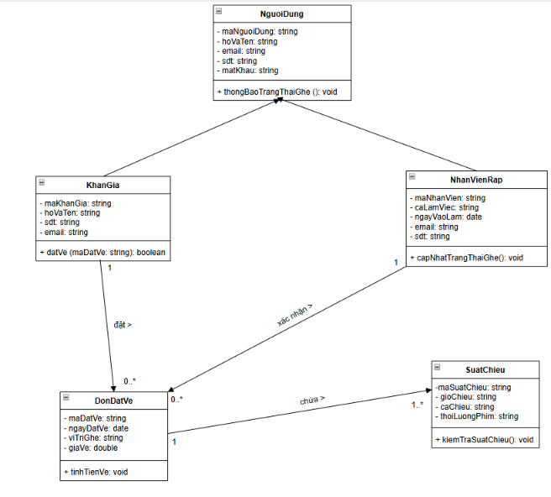

7. activity diagram
